**5. Основные содержательные цели. Организация самостоятельной деятельности учащихся по открытию новых знаний.**

**§ 2. Исследование функций и построение графиков.**

**П. 2.2.1.* Общий план построения графика функции**

**Основные содержательные цели**:

1. Познакомить учащихся с аналитическим способом определения свойств функции и их применением для построения графика.
2. Сформулировать общий план построения графика функции и сформировать умение его применять.
3. Закрепить умение выполнять преобразования выражений с корнями.

Для **самостоятельного** **построения** общего плана построения графика функции рекомендуется выполнить №390 – №391.

**П.2.2.2. Преобразования графиков функций.**

**Основные содержательные цели**:

1. Сформировать умение выполнять следующие преобразования графиков: параллельный перенос (сдвиг) графика вдоль осей координат, сжатие или растяжение графика относительно оси абсцисс.
2. Сформировать умение применять данные преобразования графиков для построения графиков функций вида *у* = *f*(*x* – *d*) + *h*, *y* = *kf*(*x*), *y* = *f*(*kx*) из графика *y* = *f*(*x*).
3. Закрепить умение выполнять преобразования выражений с корнями.

Для **самостоятельного** **открытия** способа построения графиков функции вида *у* = *f*(*x* – *d*) + *h* из графика *y* = *f*(*x*) рекомендуется выполнить №404. Для **самостоятельного** **открытия** способа построения графиков функций вида *y* = *kf*(*x*), *y* = *f*(*kx*) из графика *y* = *f*(*x*) рекомендуется выполнить №407.

**П. 2.2.3.* График дробно-линейной функции.**

**Основные содержательные цели**:

1. Познакомить учащихся с дробно-линейной функцией и выявить ее свойства.
2. Вывести алгоритм построения графика дробно-линейной функции и сформировать умение его применять.
3. Тренировать умение выполнять преобразование графиков. Закрепить умение выполнять преобразования выражений с корнями, повторить понятие рационального и иррационального числа, закрепить умение использовать теорему Виета, закрепить умение решать рациональные уравнения. Повторить понятие модуля и закрепить умение решать уравнения со знаком модуля.

Для **самостоятельного** **открытия** способа построения графика дробно-линейной функции рекомендуется выполнить №423.

**П.2.2.4. Преобразование графиков: симметрия относительно осей координат. График *y* = | *f*(*х*) | и *y* = *f*(| *х* |).**

**Основные содержательные цели**:

1. Сформировать умение выполнять следующие преобразования графиков: симметрия относительно осей координат.
2. Сформировать умение применять данные преобразования графиков для построения графиков функций вида *y* = *f*(–*x*), *y* = –*f*(*x*), *y* = –*f*(–*x*) из графика *y* = *f*(*x*).
3. Сформировать умение применять данные преобразования графиков для построения графиков функций вида *y = | f*(*х*) *|* и *y = f*(*| х |*) из графика *y* = *f*(*x*).*
4. Закрепить умение решать рациональные уравнения. Повторить понятие модуля.

Для **самостоятельного** **открытия** способа построения графиков *y* = *f*(–*x*), *y* = –*f*(*x*), *y*= –*f*(–*x*) из графика *y* = *f*(*x*) рекомендуется выполнить №436. Для **самостоятельного** **открытия** способа построения графиков *y = | f*(*х*) *|* и *y = f*(*| х |*) из графика *y* = *f*(*x*) рекомендуется выполнить №439.

**6. Методические рекомендации по планированию уроков**

При изучении второй главы (как и всех остальных глав учебника) планированием предусмотрены уроки открытия нового знания (ОНЗ), структура которых обеспечивает выполнение учащимися целого комплекса универсальных учебных действий.

2.2.2. «Преобразования графиков функций».

В этом пункте учащиеся знакомятся со способом построения функции *у* = *f*(*x* – *d*) + *h* с помощью параллельных переносов графика *у* = *f*(*x*). При углубленном изучении курса учащиеся знакомятся со способом получения графиков *y* = *kf*(*x*) и *y*= *f*(*kx*) из графика *у* = *f*(*x*).

Урок открытия новых знаний выстраивается в соответствии с требованиями технологии деятельностного метода Л.Г. Петерсон (см. раздел «Приложение»). Этап *мотивации* можно начать с обсуждения с учащимися эпиграфа к пункту. Далее учитель сообщает учащимся, что именно этим они и будут заниматься на данном уроке: делать задачу построения «трудных» функций простой.

После чего учитель организует актуализацию нужных для открытия знаний с помощью выполнения заданий №404 (1, 2).

Рассмотрим пример*структуры открытия нового знания:*

*1. Новое знание:* способ построения графика функции *у* = *f*(*x* – *d*) + *h.*

*2. Актуализация.*

*Повторить:* способпостроения графика линейной функции из графика соответствующей прямой пропорциональности и способ построения квадратичной функции из графика функции *у = ах*2.

*3. Задание на пробное действие:*

Построить график функции *y* = | *х* + 3| –1.

*4. Фиксация затруднения*:

Я не могу построить график *y* = | *х* + 3| –1.

Я не могу обосновать, что предложенный мною способ построения верный.

*5. Фиксация причины затруднения*:

Не известен способ построения таких графиков.

*6. Цель учебной деятельности:*

Выявить способ построения графика функций *у* = *f*(*x* – *d*) + *h*.

*7. Фиксация нового знания:*

Учащиеся должны выявить способ построения графика функций *у* = *f*(*x* – *d*) + *h*.

*Открыть* новое знание учащиеся могут с использованием текста задания №404 (3, 4). Учащиеся формулируют гипотезу построения графика *y* = | *х* + 3| – 1, используя аналогию с уже известным способом построения квадратичной функции, и обобщают ее для всех функций.

При углубленном изучении курса остальные этапы организуются следующим образом. На *этапе первичного закрепления* рекомендуется выполнить задание №405(а, б), для *самостоятельной работы* учащимся можно предложить № 406(б).

На *этапе включения в систему знаний* учитель расширяет представления учащихся об использовании преобразований графика и знакомит учащихся со способом построения графиков *y*= *kf*(*x*), *y* = *f*(*kx*), можно сделать это с помощью текста учебника; далее рекомендуется выполнить №408.

В общеобразовательном классе 6 – 8 этапы урока организуются следующим образом. На *этапе первичного закрепления* рекомендуется выполнить задание №406(а), для *самостоятельной работы* учащимся можно предложить № 406(б).

На *этапе включения в систему знаний* рекомендуется выполнить №405.

Для *повторения* можно предложить учащимся самим выбрать из №409 – №413 задание, которое требуется повторить, и разобрать способ его выполнения. На этапе *рефлексии* можно опять обратиться к эпиграфу и предложить учащимся прокомментировать его с точки зрения содержания сегодняшнего урока. После чего учащимся предлагается оценить процесс и результат своей работы на уроке.

Кроме урока открытия нового знания, основные структурные элементы которого рассмотрены выше, планированием предусмотрены и другие типы уроков: *уроки рефлексии тренировочного и коррекционного типа*, где учащиеся вырабатывают и закрепляют свое умение применять новые понятия и способы действий, учатся самостоятельно выявлять и исправлять свои ошибки, корректировать свою учебную деятельность.

В течение изучения второй главы учащимся предлагается экспресс-тест, который можно использовать для урока рефлексии или в качестве домашней работы.

Планированием также предусмотрены и уроки *обучающего контроля*. Перед проведением контрольной работы рекомендуется провести урок рефлексии с использованием содержания соответствующего раздела «Задачи для самоконтроля».

**Уважаемые коллеги!**

**Далее мы предлагаем рассмотреть примеры решения некоторых заданий первого параграфа второй главы.**

**№392 (б).**

Применим общий план построения графика для функции .

**1.** Функция  определена при *х* ∈ (–∞; –1) ⋃ (–1; +∞).

**2.** Область значений функции определять пока не будем.

**3.** Найдем точки пересечения графика с осями координат.

Уравнение  не имеет корней, значит, функция не имеет точек пересечения с осью *Ох*.

Найдем значение функции *f*(0):. Значит, функция пересекает ось *Оу* в точке (1; 0).

Найдем интервалы знакопостоянства функции:

 ⇔ *x* + 1 > 0 ⇔ *x* > –1

 ⇔ *x* + 1 < 0 ⇔ *x* < –1

Значит, *f*(*x*) > 0 при *х* ∈ (–1; +∞) и *f*(*x*) < 0 при *х* ∈ (–∞; –1).

**4.** *D*(*y*) = (–∞; –1) ⋃ (–1; +∞) не симметрична относительно нуля. Значит, функция не является ни четной, ни нечетной.

**5.** Функция  не периодическая.

**6.** Знаменатель *х* + 1 обращается в ноль в точке *x* = –1, а числитель дроби равен 1 (при *x* = –1). При этом знаменатель дроби *x* + 1 > 0 при *x* > –1 и *x* + 1 < 0 при *x* < –1. Поэтому при стремлении *x* к –1 при *x* > –1 значения *f*(*x*) неограниченно увеличиваются, при стремлении *x* к –1 при *x* < –1 значения *f*(*x*) неограниченно уменьшаются. График имеет вертикальную асимптоту *x* = –1.

**7.** При неограниченном росте *x* значение  неограниченно приближается к нулю. График имеет горизонтальную асимптоту *y* = 0 (ось абсцисс).

*x*

*y*

1

0

**8.** На основании этих данных можно, не вычисляя значения функции в конкретных точках, построить эскиз графика функции. Он изображен на рисунке.

**9.** Видно, что функция убывает на луче (–∞; –1) и (–1; +∞).

Докажем это.

Действительно, пусть *х*1 < *x*2 < –1.

Тогда *х*1 < *x*2 ⇔ *х*1 + 1 < *x*2 + 1 < 0 ⇔ .

То есть, если *х*1 < *x*2 < –1, то .



Значит, функция убывает на луче (–∞; –1).

Аналогично доказывается, что функция убывает на луче (–1; +∞).

Найдем значения в некоторых точках при *х*∈ (–1; +∞):

|  |  |  |  |  |  |
| --- | --- | --- | --- | --- | --- |
| *x* | – 0,5 | 0 | 0,5 | 1 | 2 |
| *y* | 2 | 1 |  | 0,5 |  |

Найдем значения в некоторых точках при *х*∈ (–∞; –1):

|  |  |  |  |  |  |
| --- | --- | --- | --- | --- | --- |
| *x* | –1,5 | –2 | –2,5 | –3 | –4 |
| *y* | –2 | –1 | – | –0,5 | – |

**10.** Теперь мы можем построить график функции . «Выколов» на нем точку (0; 1) мы получим график функции .



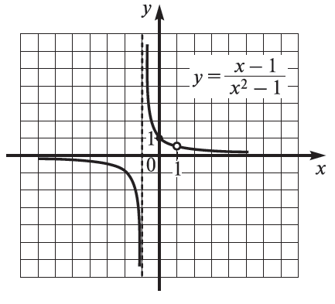

**№ 406 (б)**

б) *у* = **→ *у* = ** → *у* = **+ 1

Строим график *у* = ** + 1 с помощьюсдвига графика *у* = ** вдоль оси абсцисс на 2 единичных отрезка влево и вверх вдоль оси ординат на 1 единичный отрезок.

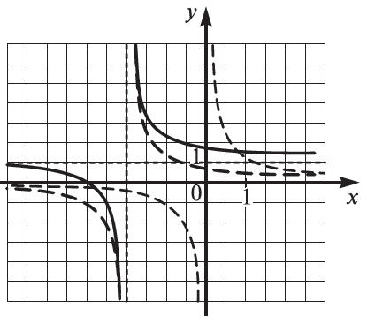

**№425.**

Заметим, что . Значит, при *x*–1. То есть график функции получается из графика «выкалыванием» точки (–1; 2).



Построим график функции . Так как , то данный график получается из гиперболы параллельным переносом на вектор (–3;1) и имеет горизонтальную асимптоту *y* = 1 и вертикальную асимптоту *х* = –3.



Если *y* = 0, то *x*= –5. График пересекает ось абсцисс в точке (–5; 0).

*y* (0)= . График пересекает ось ординат в точке .



Найдем координаты дополнительных точек для каждой из двух ветвей гиперболы.

|  |  |  |  |  |  |  |
| --- | --- | --- | --- | --- | --- | --- |
| *х* | –6 | –5 | –4 | –2 | –1 | 0 |
| *у* |  | 0 | –1 | 3 | 2 |  |

Теперь построим теперь график исходной функции.

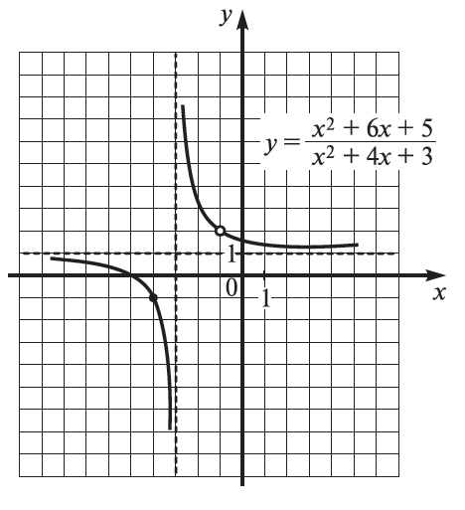

**№ 440 (в)**

в) *у* == . Применим преобразование *у* = →*у* = 2 +  → *у* = .

1. Сдвиг вдоль оси абсцисс вправо на 2 единицы и вверх вдоль оси ординат на 2 единицы функции *у* =.

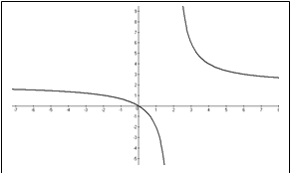

*х*

*у*

1. *у* = . Применим преобразование *у* = *f*(*x*) →*y* = |*f*(*x*)|.

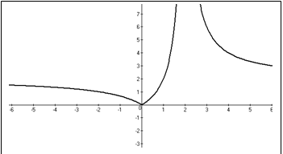

*х*

*у*

**Ниже мы предлагаем вам рассмотреть решение некоторых задач на смекалку, которые входят во второй параграф рассмотренной главы.**

**№422.** *

Среди чисел , ,  не может быть ровно одного отрицательного, так как и произведение, и частное двух положительных чисел положительны. Тогда они все положительны и поэтому , и, поскольку , то  и . Наконец, .

Ответ: , .

**№435.\***

Пусть изначально были числа  и  (с произведением ). После того как первый множитель увеличили на 1, а второй уменьшили на 1, получилось . Произведение увеличилось на 2011, то есть  или . Если же первый множитель уменьшить на 1, а второй увеличить на 1, получится .

Заметим, что . То есть произведение уменьшилось на 2013.

Ответ. Уменьшится на 2013.